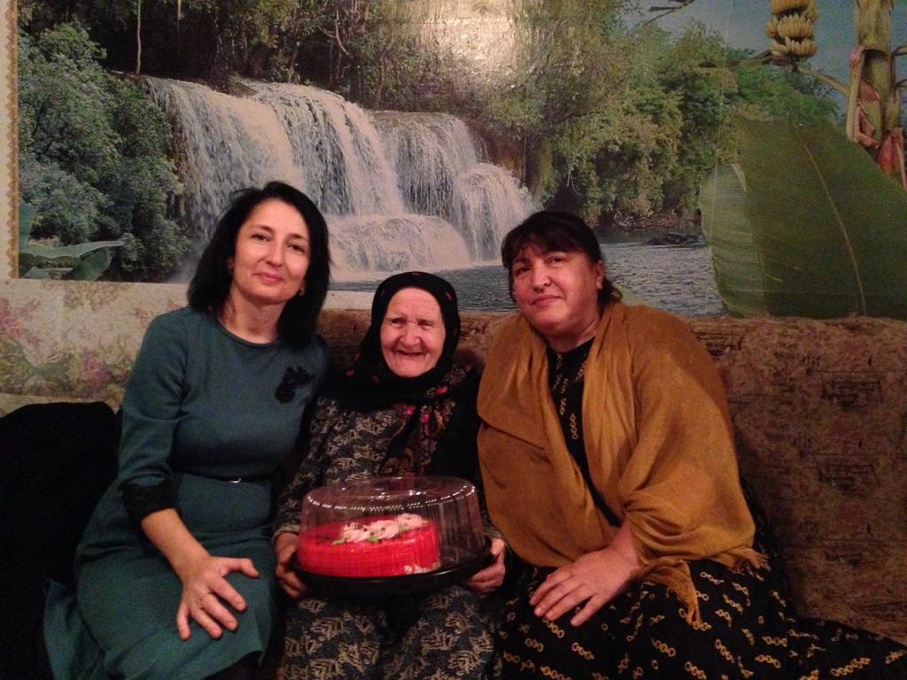
1 октября - Международный День пожилых людей. Этот праздник дает прекрасную возможность выразить глубокое уважение и сказать теплые слова благодарности всем пожилым людям за их добросовестный труд, за их огромный жизненный опыт, доброту, мудрость. На этой неделе к профессиональному празднику "День учителя" директор и учителя нашей школы поздравили ветеранов - педагогов. Эти встречи придали им силы, ведь ветераны педагогического труда чувствуют к себе внимание и уважение.

